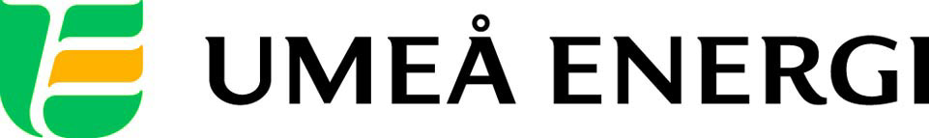
PRESSMEDDELANDE

2012-05-09
Till redaktionen

Umeå Energi bryr sig om medarbetarna
– har fem hjärtstartare på företaget

På Umeå Energi finns fem hjärtstartare. I anslutning till dessa finns utbildad personal som kan rycka ut om olyckan är framme.
– För oss är medarbetarna vår viktigaste resurs. Om något allvarligt händer vill vi kunna hjälpa till, säger Mari-Louise Johansson, HR-chef på Umeå Energi.
Varje år drabbas 10 000, till synes friska, svenskar av plötsligt hjärtstopp utanför sjukhusen. Av dem överlever bara 300. Det enda sättet att rädda livet på någon som drabbats av hjärtstopp är att agera blixtsnabbt – larma genom att ringa ambulans och därefter direkt påbörja hjärt-lungräddning och, om det finns, använda hjärtstartare.
På Umeå Energi finns fem hjärtstartare, placerade på strategiska ställen.
– Hjärt- och lungsjukdomar är ett samhällsproblem. Vi värnar om våra duktiga medarbetare och vill kunna hjälpa till om någon blir sjuk. Det gäller både medarbetare och andra som finns i vår närhet, säger Mari-Louise Johansson.

Samtliga medarbetare på Umeå Energi kommer i samband med utbildning i hjärt- och lungräddning även få en genomgång av hur man använder hjärtstartarna. Än så länge har två personer i direkt anslutning till vardera hjärtstartare genomgått detta. De kan snabbt rycka ut om olyckan är framme. Och det gäller att vara snabb. Statistiken visar att för varje minut som går efter ett hjärtstopp ökar risken att dö med 10 procent.

– En hjärtstartare kan göra skillnaden mellan liv och död. Genom att placera ut hjärtstartare vill vi bidra till trygghet säger Mari-Louise Johansson.
…………………………………………………………………………………………….................
För mer information, kontakta:
Mari-Louise Johansson, HR-chef Umeå Energi 070-593 80 22
Gun Blomquist Bergman, kommunikationschef Umeå Energi 070-642 46 33
.……………………………………………………………………………………………………............

Umeå Energi är ett modernt energi- och kommunikationsföretag som på ett personligt och omtänksamt sätt vill möta kundens behov av säkra och klimatanpassade produkter och tjänster. Våra cirka 58 000 kunder finns över hela landet. Umeå Energi erbjuder prisvärd, el, fjärrvärme, fjärrkyla, bredband och kabel-tv. Vi har ett av Europas snabbaste bredbandsnät och producerar el med vindkraft och i två kraftvärmeverk. Umeå Energi har 300 medarbetare och omsätter 1,8 miljarder kronor. Verksamheten finns i fem affärsområden: Värme, Elnät, Elhandel, UmeNet och Sol, Vind & Vatten. Umeå Energi är både miljö- och arbetsmiljöcertifierat (ISO 14001, OHSAS 18001).
www.umeaenergi.se

